Государственное (казённое) Образовательное Учреждение
Ростовской области, специальное (коррекционное) образовательное учреждение
для обучающихся воспитанников с ограниченными возможностями здоровья,
специальная (коррекционная) общеобразовательная школа – интернат 1 вида.
г. Каменск-Шахтинский.

Внеклассное мероприятие
по русскому языку
для учащихся 7-8 классов школы- интерната I вида
«Эрудит».

Автор – составитель:
учитель русского языка и литературы
БОРОДИНА А.И.

г. Каменск-Шахтинский
2012-2013 уч.г.

Цели мероприятия.
- Воспитывать бережное отношение к родному языку.
- Воспитывать добрые взаимоотношения со своими товарищами в ходе игры.
- Развивать интеллектуальные способности, умение узнавать новое через совместную деятельность.
- Познавать новую информацию через разгадывание загадок, ребусов, шарад и кроссвордов по русскому языку.
Форма мероприятия: групповая.
Оборудование: мультимедийный проектор для показа Презентации; речевые карточки; карточки с заданиями; листы ответов для жюри.
Организация групп: аудитория делится на группы по классам.
Оформление: 1) экран для проектора; 2) 4 стола для выполнения заданий («Загадки», «Ребусы», «Шарады», «Кроссворд»); 3) стол для жюри; 4) стулья для школьников, поставленные в 3 группы.
Организация игры: группы-классы по очереди подходят к игровым столам и выполняют задания в течение отведённого времени. Учитель, находящийся за игровым столом, отмечает правильные ответы и их количество в учётном листе и отдаёт его в жюри, которое подсчитывает общий балл и определяет победителя.
План мероприятия.
- Организационный момент.
* объявление темы мероприятия, обозначения основных целей для детей,
* организация групп, название групп («Знатоки», «Всезнайки», «Умники»).
2. Показ презентации «Какие бывают загадки».
3. Выполнение конкурсных заданий по группам (см. карточки).
4. Подведение итогов. Объявление победителей. Награждение.

Отгадай загадки.
- 2.
На крохотное ушко
Похожа завитушка,
Велит нам постоять чуть-чуть
И отправляться дальше в путь.
Это книга не простая:
По ней буквы изучаю.

Без крыльев, а летит,
Без языка, а говорит.
3. 4.
Чёрное поле, белое семя,
Кто его сеет, тот разумеет.
Белый камешек растаял,
На доске следы оставил.
5. 6.
То я в клетку, то в линейку, —
Написать по ним сумей-ка,
Можешь и нарисовать,
Называюсь я…
В школьной сумке я лежу,
Как ты учишься – скажу.
7.
Кулик не велик, целой сотне велит:
То сядь да учись, то встань, разойдись.
8.
Жмутся в узеньком домишке
Разноцветные детишки.
Только выпустишь на волю –
Где была пустота,
Там теперь красота!
9.
10.
Грамоты не знаю,
А писать помогаю.

Разгадай ребусы.
1.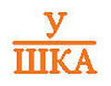 2. 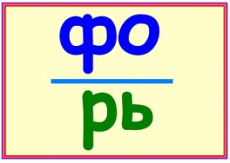 3. 4. 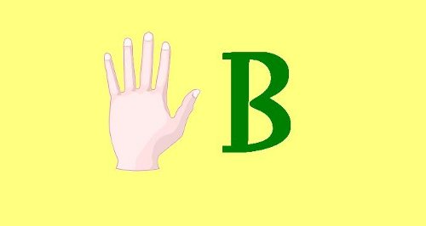 5. 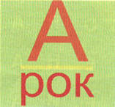
6. 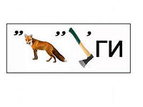 7. 8. 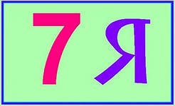 9.
10. Прочитайте название русской народной сказки.
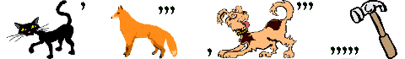

Разгадай шарады.
- Мой первый слог найдешь тогда,
Когда в котле кипит вода,
Местоименье — слог второй,
А в целом - школьный столик твой.

- Мой первый слог - предлог,
Во втором мы проживем все лето,
А целое от нас и вас
Давно уж ждет ответа.

- Начало - голос птицы.
Конец - на дне пруда,
А целое в музее
Найдете без труда.

- Первый слог найдешь средь нот,
А второе - бык несет.
Хочешь целое найти,
Так ищи его в пути.

- Мое начало есть в свинце,
И в серебре, и в стали,
А корабли в моем конце
Вчера к причалу стали.
И если дружен ты со мной,
Настойчив в тренировках,
Ты будешь в холод, в дождь и зной
Выносливым и ловким.

- Из писка птиц
Мой первый слог возьмите,
Второй - с бараньей головы.
Откройте печь и там найдите
То, что не раз едали вы.

- Вы рыбного супа названье возьмите,
Букву «М» к началу присоедините,
Тут же всем и каждому знакомое
Явится в ответе насекомое.

- Мой первый слог - это предлог,
Согласья знак - второй мой слог,
Мой третий слог — судьбина злая,
Всё вместе - в праздник получаем.

- Первый слог для измеренья круга нужен,
Два вторых совместно значат «век».
В целом - огнестрельное оружье,
Лучше б не владел им человек.

- Местоимение, предлог,
Меж них - фамилия поэта,
А целое - известный плод,
Что зреет на исходе лета.

Поставь рядом с картинкой- ответом номер шарады.

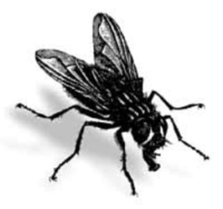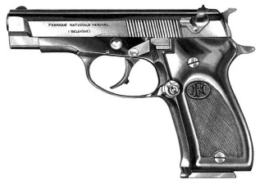
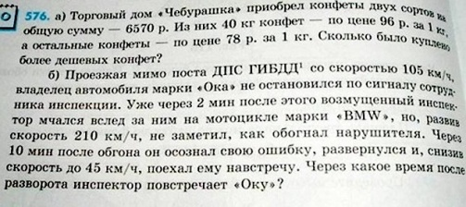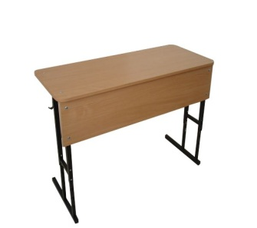

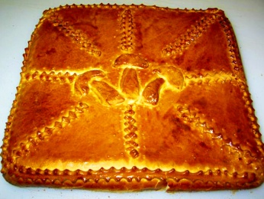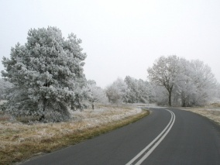

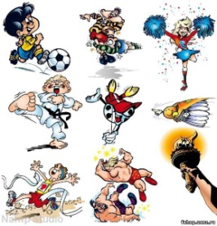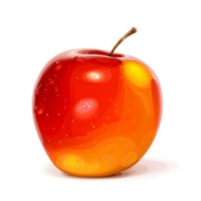
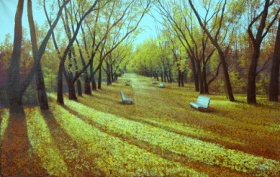
Реши кроссворд.
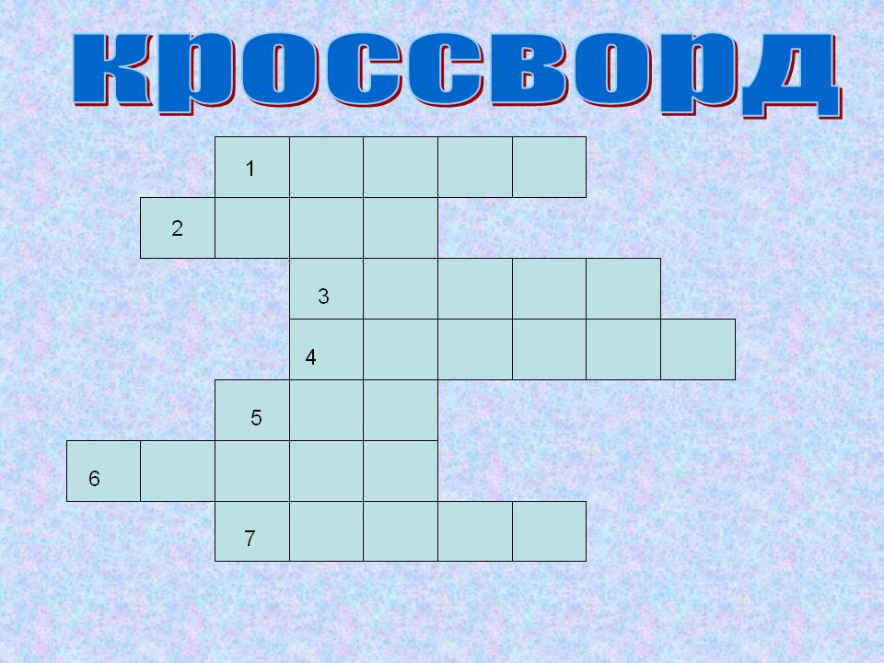

- Как называются одним словом А, Б,В, Е, Ж…?
- Служебная часть речи.
- Единственное и множественное… ?
- Фонетический, морфологический, синтаксический … ?
- Мужской, женский, средний … ?
- Небо, солнце, лёд, пришёл – всё это … ?
- Знак препинания в конце предложения?

Листок ответов.
Отгадай загадки
Ответы:1 Запятая 2 Букварь 3 Письмо 4 Школьная доска 5 Мел
6 Тетрадь 7 Дневник 8 Звонок 9 Цветные карандаши 10 Ручка

Разгадай ребусы.
Ответы: 1- подушка, 2-фонарь, 3- незабудка, 4-рукав. 5-подарок, 6-сапоги, 7-дельфинарий, 8- семья, 9- ворона, 10 – «Колобок».

Разгадай шарады.
Ответы: 1-парта; 2- задача; 3-картина; 4-дорога; 5- спорт; 6-пирог; 7-муха; 8-подарок; 9-пистолет; 10-яблоко.

Кроссворд.
Ответы:1буквы, 2 союз, 3 число, 4 разбор, 5 род, 6 слова, 7точка.

Листок ответов.
Отгадай загадки
Ответы:1 Запятая 2 Букварь 3 Письмо 4 Школьная доска 5 Мел
6 Тетрадь 7 Дневник 8 Звонок 9 Цветные карандаши 10 Ручка

Разгадай ребусы.
Ответы: 1- подушка, 2-фонарь, 3- незабудка, 4-рукав. 5-подарок, 6-сапоги, 7-дельфинарий, 8- семья, 9- ворона, 10 – «Колобок».

Разгадай шарады.
Ответы: 1-парта; 2- задача; 3-картина; 4-дорога; 5- спорт; 6-пирог; 7-муха; 8-подарок; 9-пистолет; 10-яблоко.

Кроссворд.
Ответы:1буквы, 2 союз, 3 число, 4 разбор, 5 род, 6 слова, 7точка.

